黄石经济技术开发区·铁山区审计局
2023年度部门决算

目 录
第一部分 黄石经济技术开发区·铁山区审计局概况
一、部门主要职责
二、机构设置情况
第二部分 黄石经济技术开发区·铁山区审计局2023年度部门决算表
一、收入支出决算总表
二、收入决算表
三、支出决算表
四、财政拨款收入支出决算总表
五、一般公共预算财政拨款支出决算表
六、一般公共预算财政拨款基本支出决算明细表
七、政府性基金预算财政拨款收入支出决算表
八、国有资本经营预算财政拨款支出决算表
九、财政拨款“三公”经费支出决算表
第三部分 黄石经济技术开发区·铁山区审计局2023年度部门决算情况说明
一、收入支出决算总体情况说明
二、收入决算情况说明
三、支出决算情况说明
四、财政拨款收入支出决算总体情况说明
五、一般公共预算财政拨款支出决算情况说明
六、一般公共预算财政拨款基本支出决算情况说明
七、政府性基金预算财政拨款收入支出决算情况说明
八、国有资本经营预算财政拨款支出决算情况说明
九、财政拨款“三公”经费支出决算情况说明
十、机关运行经费支出说明
十一、政府采购支出说明
十二、国有资产占用情况说明
十三、预算绩效情况说明
十四、专项支出、转移支付支出情况说明
第四部分 其他需要说明的情况
第五部分 名词解释
第六部分 附件

第一部分 黄石经济技术开发区·铁山区审计局概况
一、部门主要职责
1.负责对区级财政收支和法律法规规定属于审计监督范围的财务收支的真实、合法和效益进行审计监督。对公共资金、国有资产、国有资源和领导干部履行经济责任情况实行审计全覆盖，对领导干部实行自然资源资产离任审计，对国家有关重大政策措施贯彻落实情况进行跟踪审计。对审计、专项审计调查和核查社会审计机构相关审计报告的结果承担责任，并负有督促被审计单位整改的责任。2.贯彻执行国家有关方针政策和审计工作法律法规，起草有关规范性文件草案，制定审计执法、审计管理制度办法并监督执行。制定并组织实施审计工作发展规划、专业领域审计工作规划和年度审计计划。对直接审计、调查和核查的事项依法进行审计评价，作出审计决定或提出审计建议。3.向党工委·区委审计委员会提出年度本级预算执行和其他财政收支情况审计报告。向管委会主任·区政府区长提出年度区本级预算执行和其他财政收支情况的审计结果报告。受管委会·区政府委托向区人大常委会提出本级预算执行和其他财政收支情况的审计工作报告、审计查出问题整改情况报告。向党工委·区委、管委会·区政府报告对其他事项的审计和专项审计调查情况及结果。依法向社会公布审计结果。向党工委·区委和管委会·区政府有关部门通报审计情况和审计结果。4.直接审计下列事项，出具审计报告，在法定职权范围内做出审计决定，包括国家有关重大政策措施贯彻落实情况；本级预算执行情况和其他财政收支，本级各部门（含直属单位）预算执行情况、决算草案和其他财政收支；乡镇（街道）、管理区预算执行情况、决算草案和其他财政收支，财政转移支付资金；使用财政资金的事业单位和社会团体的财务收支；政府投资和以政府投资为主的建设项目的预算执行情况和决算；重大公共工程项目的资金管理使用和建设运营情况；自然资源管理、污染防治和生态保护与修复情况；区属国有企业和金融机构、政府规定的区属国有资本占控股或主导地位的企业和金融机构的境内外资产、负债和损益；区驻外非经营性机构的财务收支；管委会·区政府部门、乡镇（街道）、管理区和其他单位受政府及其部门委托管理的社会保障基金、社会捐赠资金及其他有关基金、资金的财务收支；国际组织和外国政府援助、贷款项目；法律法规规定的其他事项。5.按规定对区管党政主要领导干部和其他单位主要负责人实施经济责任审计和自然资源资产离任审计。6.组织实施对国家财经法律法规、规章、政策和宏观调控措施执行情况、财政预算管理及国有资产管理使用等与本级财政收支有关的特定事项进行专项审计调查。7.依法检查审计决定执行情况，督促整改审计查出的问题，依法办理被审计单位对审计决定提请行政复议、行政诉讼或政府裁决中的有关事项，协助配合有关部门查处相关重大案件。8.指导和监督内部审计工作，核查社会审计机构对依法属于审计监督对象的单位出具的相关审计报告。9.完成上级交办的其他任务。
二、机构设置情况
从单位构成看，黄石经济技术开发区·铁山区审计局部门决算由实行独立核算的黄石经济技术开发区·铁山区审计局本级（包括审计事务服务中心）决算和0个下属单位决算组成。
纳入黄石经济技术开发区·铁山区审计局2023年度部门决算编制范围的二级预算单位：无。

第二部分 2023年度部门决算表
一、收入支出决算总表
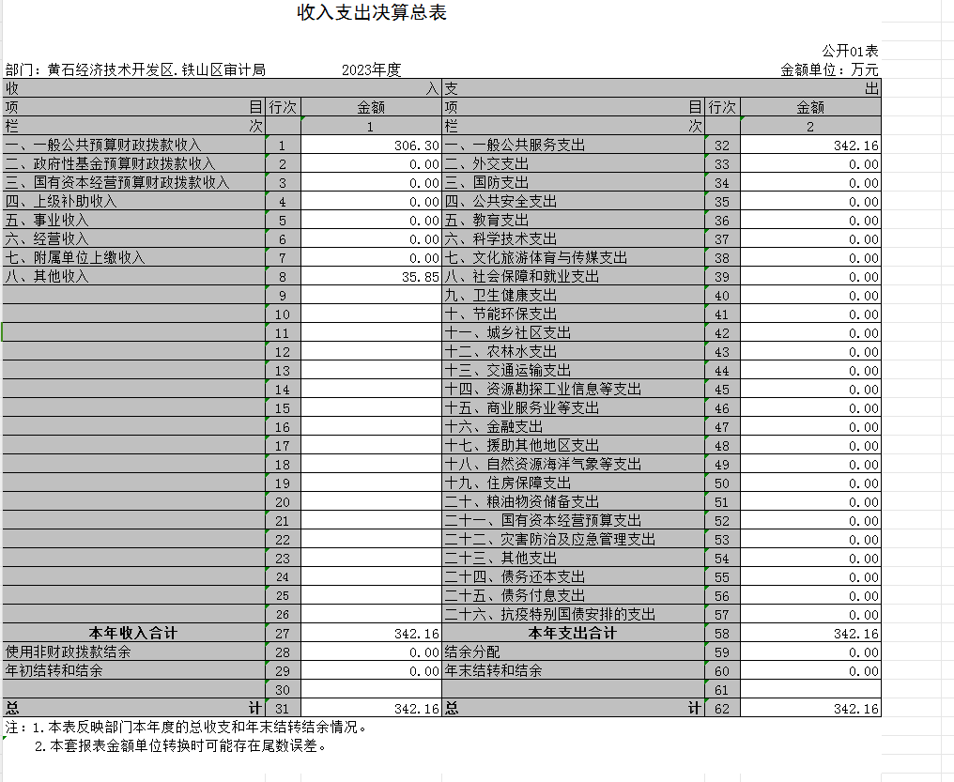

- 收入决算表
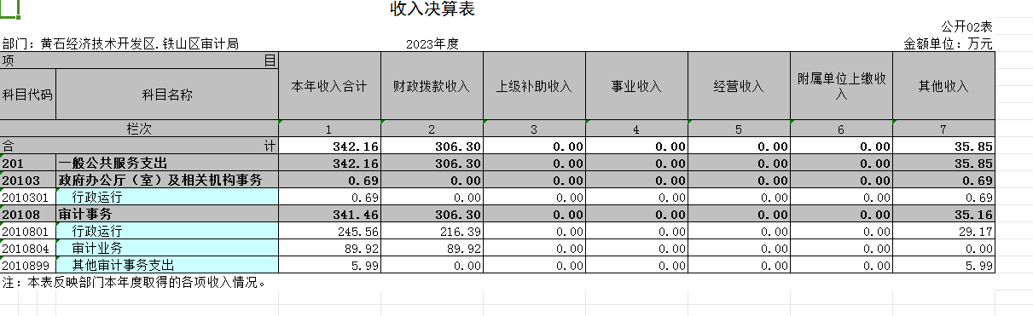

- 支出决算表
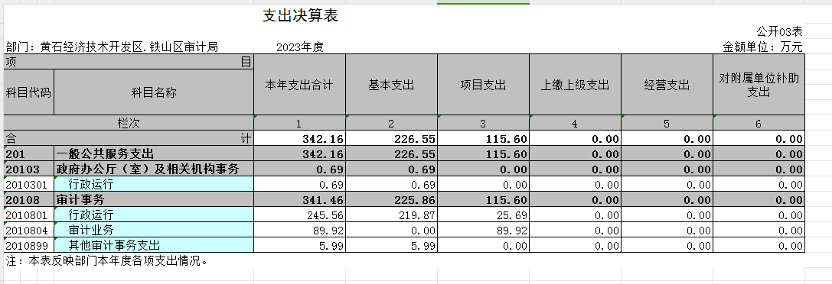
- 财政拨款收入支出决算总表
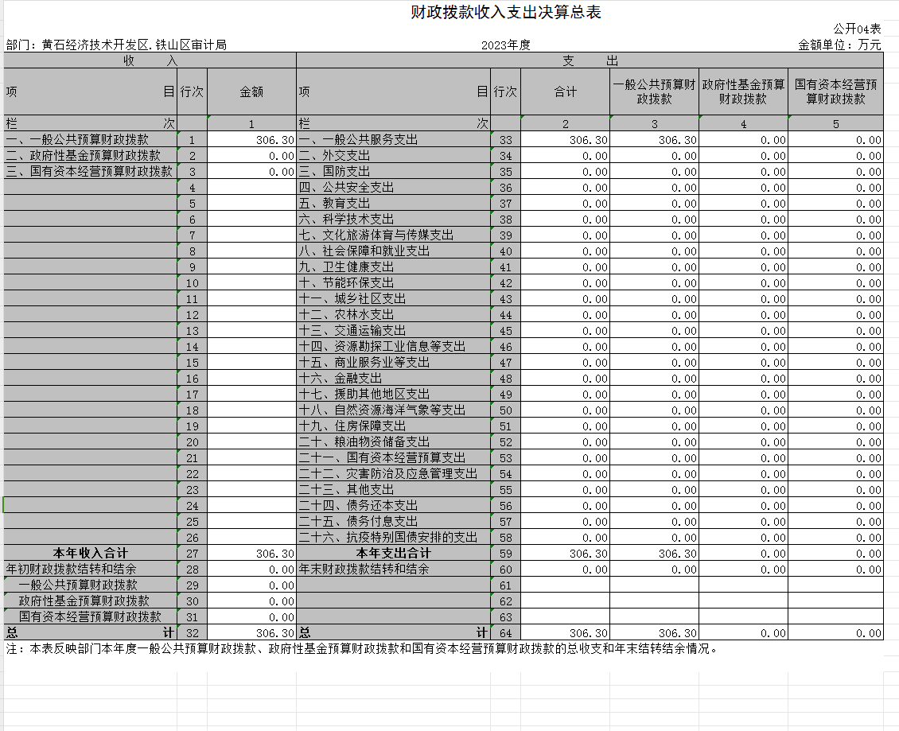

- 一般公共预算财政拨款支出决算表
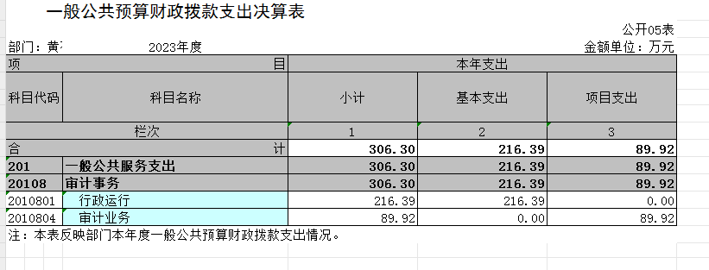

- 一般公共预算财政拨款基本支出决算明细表
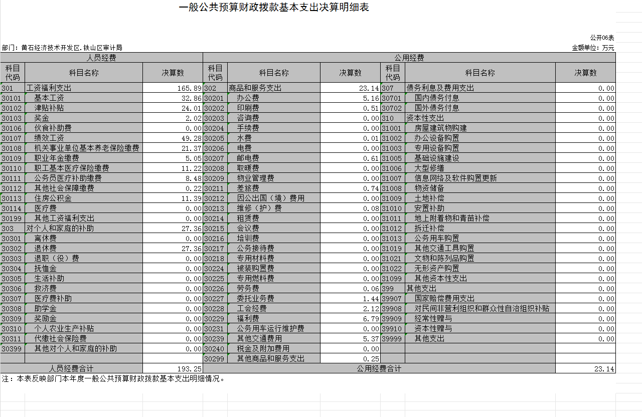

- 政府性基金预算财政拨款收入支出决算表
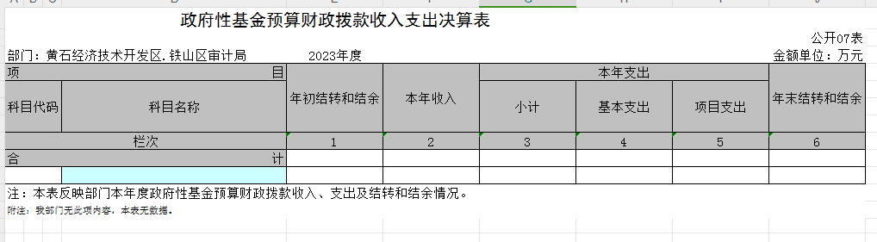

- 国有资本经营预算财政拨款支出决算表
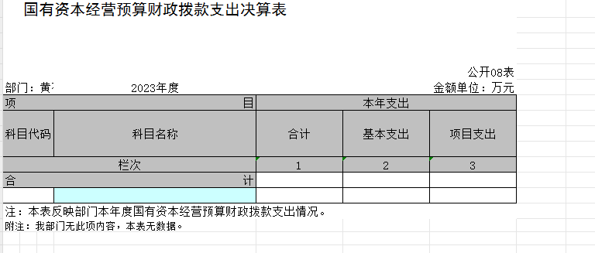

- 财政拨款“三公”经费支出决算表
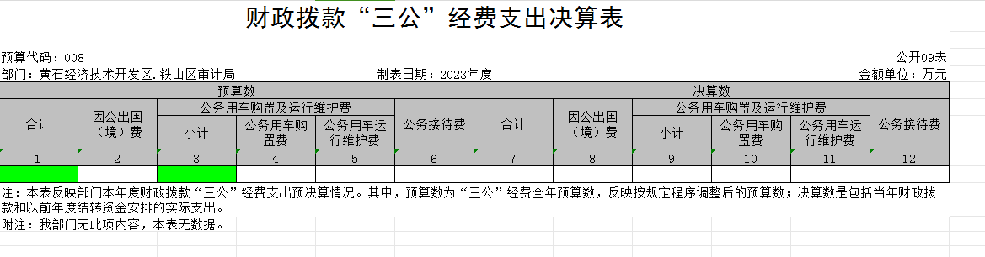

第三部分 2023年度部门决算情况说明
一、收入支出决算总体情况说明
2023年度收、支总计均为342.16万元。与2022年度相比，收、支总计各增加68.23万元，增长24.9%，主要原因是今年收入来源增加，省审计厅拨统筹审计项目经费收入较上年增加，导致今年其他收入比上年增加35.85万元，另外本年人员经费增加较多，主要是2023年度清算补发事业人员绩效工资。

二、收入决算情况说明
2023年度收入合计342.16万元，与2022年度相比，收入合计增加68.23万元，增长24.9%。其中：财政拨款收入306.3万元，占本年收入89.5%；上级补助收入0万元，占本年收入0%；事业收入0万元，占本年收入0%；经营收入0万元，占本年收入0%；附属单位上缴收入0万元，占本年收入0%；其他收入35.85万元，占本年收入10.5%。

三、支出决算情况说明
2023年度支出合计342.16万元，与2022年度相比，支出合计增加68.23万元，增长24.9%。其中：基本支出226.55 万元，占本年支出66.2%；项目支出115.6万元，占本年支出33.8%；上缴上级支出0万元，占本年支出0%；经营支出0万元，占本年支出0%；对附属单位补助支出0万元，占本年支出0%。

四、财政拨款收入支出决算总体情况说明
2023年度财政拨款收、支总计均为306.3万元。与2022年度相比，财政拨款收、支总计各增加32.37万元，增长11.8%。主要原因是2023年度清算补发事业人员绩效工资，导致本年人员经费增加较多。
2023年度财政拨款收入中，一般公共预算财政拨款收入 306.3万元，比2022年度决算数增加32.37万元。增加主要原因是2023年度清算补发事业人员绩效工资，导致本年人员经费增加较多。政府性基金预算财政拨款收入0万元，比2022年度决算数增加0万元。增加主要原因是本年及上年均无政府性基金预算财政拨款收入。国有资本经营预算财政拨款收入0万元，比2022年度决算数增加0万元。增加主要原因是本年及上年均无国有资本经营预算财政拨款收入。

五、一般公共预算财政拨款支出决算情况说明
（一）一般公共预算财政拨款支出决算总体情况。
2023年度一般公共预算财政拨款支出306.3万元，占本年支出合计的89.5%。与2022年度相比，一般公共预算财政拨款支出增加32.37万元，增长11.8%。主要原因是2023年度清算补发事业人员绩效工资，导致本年人员经费增加较多。
（二）一般公共预算财政拨款支出决算结构情况。
2023年度一般公共预算财政拨款支出306.3万元，主要用于以下方面：一般公共服务（类）支出306.3万元，占100%。主要是用于用于工资福利支出、商品和服务支出、对个人和家庭的补助，以及项目支出。
（三）一般公共预算财政拨款支出决算具体情况。
2023年度一般公共预算财政拨款支出年初预算为286.87万元，支出决算为306.3万元，完成年初预算的106.77%。其中：
1.一般公共服务支出(类)审计事务（款）行政运行（项）年初预算为186.87万元，支出决算为216.39万元，完成年初预算的115.8%，支出决算数大于年初预算数的主要原因是2023年度清算补发事业人员绩效工资，年中预算调整追加人员经费预算24.48万元；另外年中根据实际情况，追加公用经费预算9.92万元。
2.一般公共服务支出(类)审计事务（款）审计业务（项）。年初预算为100万元，支出决算为89.92万元，完成年初预算的89.9%，支出决算数小于年初预算数的主要原因是审计、专项审计调查、聘请社会审计组织人员及技术专家等方面的支出有减少，年中追减预算10万元，支出决算数完成调整数的99.91%。
六、一般公共预算财政拨款基本支出决算情况说明
2023年度一般公共预算财政拨款基本支出216.39 万元，其中：
人员经费193.25万元，主要包括：基本工资、津贴补贴、奖金、绩效工资、机关事业单位基本养老保险缴费、职业年金缴费、职工基本医疗保险缴费、公务员医疗补助缴费、其他社会保障缴费、住房公积金、退休费。
公用经费23.14万元，主要包括：办公费、印刷费、水费、邮电费、差旅费、维修(护)费、劳务费、委托业务费、工会经费、福利费、其他交通费用、其他商品和服务支出。
七、政府性基金预算财政拨款收入支出决算情况说明
本部门 2023 年度无政府性基金预算财政拨款收入支出。
八、国有资本经营预算财政拨款支出决算情况说明
本部门 2023 年度无国有资本经营预算财政拨款支出。
九、财政拨款“三公”经费支出决算情况说明
（一）“三公”经费财政拨款支出决算总体情况说明。
2023年度“三公”经费财政拨款支出全年预算为0万元，支出决算为0万元，完成全年预算的0%。较上年增加0万元，增长0%。决算数较预算数保持不变的主要原因：本年无三公经费计划、未产生三公经费支出。决算数较上年保持不变的主要原因：本年、上年都无三公经费计划、未产生三公经费支出。
（二）“三公”经费财政拨款支出决算具体情况说明。
1.因公出国(境)费全年预算为0万元，支出决算为0万元，完成全年预算的0%。较上年增加0万元，增长0%。决算数较预算数保持不变的主要原因：本年没有安排人员出国。决算数较上年数保持不变的主要原因：本年和上年没有安排人员出国。
全年支出涉及出国（境）团组0个，累计0人次，主要是本年度未安排人员出国。
2.公务用车购置及运行费全年预算为0万元，支出决算为0万元，完成全年预算的0%；较上年增加0万元，增长0%。决算数较预算数保持不变的主要原因：本年无公务用车也无公务用车购置计划。其中：
(1)公务用车购置费支出0万元，主要是本年度无公务用车购置计划。本年度购置（更新）公务用车0辆。
(2)公务用车运行费支出0万元，主要是车改后单位无公务车。截止2023年12月31日，开支财政拨款的公务用车保有量为0辆。
3.公务接待费全年预算为0万元，支出决算为0万元，完成全年预算的0%，较上年增加0万元，增长0%。决算数较预算数保持不变的主要原因：本年无公务接待计划。其中：
外宾接待支出0万元。2023年共接待来访团组0个，0人次（不包括陪同人员）。
国内公务接待支出0万元。2023年共接待国内来访团组0个，0人次（不包括陪同人员）。
十、机关运行经费支出说明
本部门 2023年度机关运行经费支出23.14 万元，比上年决算数增加4.72万元，增长25.6%。主要原因是：2023年度的办公费、印刷费、差旅费、委托业务费、其他交通费根据实际发生情况，有所增加。
十一、政府采购支出说明
本部门 2023年度政府采购支出总额 59.14万元，其中：政府采购货物支出 9.14 万元、政府采购工程支出 0万元、政府采购服务支出50万元。授予中小企业合同金额59.14万元，占政府采购支出总额的100%，其中：授予小微企业合同金额59.14万元，占授予中小企业合同金额的100%；货物采购授予中小企业合同金额占货物支出金额的100%，服务采购授予中小企业合同金额占服务支出金额的100%%。
十二、国有资产占用情况说明
截至2023年 12月31日，部门（单位）共有车辆0 辆，其中，副省级及以上领导干部用车0 辆、主要负责人用车0辆、机要通信用车0辆、应急保障用车0辆、执法执勤用车 0辆、特种专业技术用车0辆、离退休干部服务用车0辆、其他用车0辆；单位价值 100 万元以上设备 0台（套）。
十三、预算绩效情况说明
(一)预算绩效管理工作开展情况。
根据预算绩效管理要求，本部门组织对2023年度一般公共预算项目支出全面开展绩效自评，共涉及项目1个，资金89.92万元，占一般公共预算项目支出总额的99％。从评价情况来看，审计工作带来的经济效益体现在促进财政增收节支和挽回损等可用货币计量的审计成果。发现问题金额80394.12万元，其中：违规金额3436.52万元，损失浪费金额3.62万元，管理不规范金额76953.98万元，非金额计量问题87个，提出审计建议52条。同时我局高度重视案件线索移送，精准审计、敢于亮剑,共移送案件线索7条。
组织开展部门整体支出绩效评价，评价情况来看，区审计局在2023年度的审计工作中，通过预算执行情况、保障干部职工工资福利支出及个人和家庭补助支出、满足商品服务支出目标和审计事务项目目标的完成情况，展示了在保障干部职工工资福利支出及个人和家庭补助支出、满足商品服务支出目标、审计事务项目目标等方面的工作成果。其中，审计事务项目目标包括完成财政收支审计、经济责任审计、政府投资重点工程审计、自然资源离任审计和专项审计、委托服务，提出审计建议的比例、审计计划完成率、审计项目报告合格率、审计报告征求意见率、审计通知书送达率、年终追加预算次数、被审计单位根据审计建议制定的整改措施、政策建议采纳数量占建议提出数量的比例、审计决定落实率、审计违纪投诉率等具体指标，最终评价得分为98.7分。
《2023年度审计部门整体部门自评表》作为附件附后
（二）部门决算中项目绩效自评结果。
审计业务项目绩效自评综述：项目全年预算数为90万元，执行数为89.92万元，完成预算99％。主要产出和效益：发现问题金额80394.12万元，其中：违规金额3436.52万元，损失浪费金额3.62万元，管理不规范金额76953.98万元，非金额计量问题87个，提出审计建议52条。同时我局高度重视案件线索移送，精准审计、敢于亮剑,共移送案件线索7条。累计上级审计机关等媒介报送宣传稿件56篇，被省厅级及以上平台采用103篇次，为审计工作营造了良好的舆论环境。
发现的问题及原因：一是审计任务繁重与人员力量不足矛盾突出。因抽调频繁等原因，审计力量捉襟见肘，影响了业务分工和工作步调。二是局内计算机、资源环境和法律等专业性复合人才紧缺，与新常态下审计新任务新发展的要求有差距。
下一步改进措施：加大审计队伍力量，要积极争取党委政府的理解和支持，协调编制管理部门，增加审计事业单位编制及人员编制。在现有人力资源上下功夫，通过以老带新、以强带弱、加强交流、强化沟通等方式，充分发挥现有审计专业人才在审计工作中的引领和示范作用，采取合理调整人员结构和比例，制定相关激励机制，充实一线审计力量，缓解审计力量不足的矛盾。
《2023年度审计业务项目自评表》作为附件附后
（三）绩效评价结果应用情况。
在结合审计绩效目标的背景下，我们对部门绩效评价结果的应用进行深入挖掘。针对审计质量控制、审计风险管理、审计效率提升、审计人才培养以及审计报告质量等方面，我们将通过细致分析与有效调整，确保评价结果的有效性。最终，这些信息将为我们提供有力支持，助力实现审计目标，提升审计工作的效率和质量。
部门绩效评价结果拟应用情况。下一步我局将继续加强绩效评价结果运用，加强项目规划，通过对部门绩效评价结果的分析，进一步了解项目实施过程中的不足，从而制定更合理的项目规划，确保项目能够按照预期目标顺利实施。
- 财政专项支出、专项转移支付支出的部门
本部门当年无专项支出、转移支付支出。

第四部分 其他需要说明的情况
本部门无政府性基金收入。
本部门无国有资本经营支出。

第五部分 名词解释
(一)一般公共预算财政拨款收入：指区级财政一般公共预算当年拨付的资金。
(二)政府性基金预算财政拨款收入：指区级财政政府性基金预算当年拨付的资金。
(三)国有资本经营预算财政拨款收入：指区级财政国有资本经营预算当年拨付的资金。
(四)上级补助收入：指从事业单位主管部门和上级单位取得的非财政补助收入。
(五)事业收入：指事业单位开展专业业务活动及其辅助活动取得的收入。
(六)经营收入：指事业单位在专业业务活动及其辅助活动之外开展非独立核算经营活动取得的收入。
(七)其他收入：指单位取得的除上述“一般公共预算财政拨款收入”、“政府性基金预算财政拨款收入”、“国有资本经营预算财政拨款收入”、“上级补助收入”、“事业收入”、“经营收入”等收入以外的各项收入。（该项名词解释中“上述……等收入”请依据部门收入的实际情况进行解释）
(八)使用非财政拨款结余和专用结余：指事业单位按照预算管理要求使用非财政拨款结余弥补收支差额的金额，以及使用专用结余安排支出的金额。
(九)年初结转和结余：指单位以前年度尚未完成、结转到本年仍按原规定用途继续使用的资金，或项目已完成等产生的结余资金。
(十)本部门使用的支出功能分类科目(到项级)
1.一般公共服务(类)审计事务(款)行政运行(项)反映行政单位（包括实行公务员管理的事业单位）的基本支出。
2.一般公共服务(类)审计事务(款)审计业务(项)反映各级审计机构的审计、专项审计调查、聘请社会审计组织人员及技术专家等方面的支出。
(十一)结余分配：指事业单位按照会计制度规定缴纳的企业所得税、提取的专用结余以及转入非财政拨款结余的金额等。
(十二)年末结转和结余：指单位按有关规定结转到下年或以后年度继续使用的资金，或项目已完成等产生的结余资金。
(十三)基本支出：指为保障机构正常运转、完成日常工作任务而发生的人员支出和公用支出。
(十四)项目支出：指在基本支出之外为完成特定行政任务或事业发展目标所发生的支出。
(十五)经营支出：指事业单位在专业活动及辅助活动之外开展非独立核算经营活动发生的支出。
(十六)“三公”经费：纳入区级财政预决算管理的“三公”经费，是指省直部门用财政拨款安排的因公出国(境)费、公务用车购置及运行费和公务接待费。其中，因公出国(境)费反映单位公务出国(境)的国际旅费、国外城市间交通费、住宿费、伙食费、培训费、公杂费等支出；公务用车购置及运行费反映单位公务用车购置支出(含车辆购置税、牌照费)及燃料费、维修费、过桥过路费、保险费、安全奖励费用等支出；公务接待费反映单位按规定开支的各类公务接待(含外宾接待)费用。
(十七)机关运行经费：指为保障行政单位（包括参照公务员法管理的事业单位）运行用于购买货物和服务的各项资金，包括办公费、印刷费、邮电费、差旅费、会议费、福利费、日常维修费、专用材料及一般设备购置费、办公用房水电费、办公用房取暖费、办公用房物业管理费、公务用车运行维护费以及其他费用。
(十八)其他专用名词。

第六部分 附件
一、2023年度审计局整体绩效评价自评表
单位名称：黄石经济技术开发区·铁山审计局 填报日期：2024年6月24日
基本支出总额 | 226.55万元 |  | 项目支出总额 | 115.60万元
年度目标： | 加大审计影响力
年度绩效指标 | 一级指标 | 二级指标 | 三级指标 | 指标分类 | 指标权重 | 年初目标值 | 实际完成值 | 得分
年度绩效指标 | 运行成本 | 公用经费控制 | 公用经费控制率 | 绩效基本型 | 2% | 100% | 100% | 2
年度绩效指标 | 运行成本 | 在职人员控制 | 在职人员控制率 | 绩效基本型 | 2% | 100% | 114% | 0.6
年度绩效指标 | 运行成本 | 项目支出成本控制 | 会议费控制率 | 绩效基本型 | 2% | 100% | 100% | 2
年度绩效指标 | 运行成本 | 三公经费支出 | “三公”经费变动率 | 绩效基本型 | 2% | 0 | 0 | 2
年度绩效指标 | 管理效率 | 战略管理 | 中长期规划相符性 | 绩效基本型 | 2% | 符合 | 符合 | 2
年度绩效指标 | 管理效率 | 战略管理 | 工作计划健全性 | 绩效基本型 | 2% | 健全 | 健全 | 2
年度绩效指标 | 管理效率 | 预算编制 | 预算编制科学性 | 绩效基本型 | 1% | 科学 | 科学 | 1
年度绩效指标 | 管理效率 | 预算编制 | 预算编制合理性 | 绩效基本型 | 1% | 合理 | 合理 | 1
年度绩效指标 | 管理效率 | 预算编制 | 立项规范性 | 绩效基本型 | 1% | 规范 | 规范 | 1
年度绩效指标 | 管理效率 | 预算编制 | 预算调整率 | 绩效基本型 | 1% | 10% | 9% | 0.5
年度绩效指标 | 管理效率 | 预算执行 | 预算执行率 | 绩效基本型 | 1% | 100% | 98% | 1.6
年度绩效指标 | 管理效率 | 预算执行 | 结转结余率 | 绩效基本型 | 1% | 0 | 0 | 1
年度绩效指标 | 管理效率 | 预算执行 | 政府采购执行率 | 绩效基本型 | 1% | 100% | 100% | 1
年度绩效指标 | 管理效率 | 预算执行 | 非税收入预算完成率 | 绩效基本型 | 1% | 100% | 100% | 1
年度绩效指标 | 管理效率 | 绩效管理 | 事前绩效评估完成率 | 绩效基本型 | 1% | 100% | 100% | 1
年度绩效指标 | 管理效率 | 绩效管理 | 绩效目标合理性 | 绩效基本型 | 1% | 100% | 100% | 1
年度绩效指标 | 管理效率 | 绩效管理 | 绩效监控开展率 | 绩效基本型 | 1% | 100% | 100% | 1
年度绩效指标 | 管理效率 | 绩效管理 | 绩效评价覆盖率 | 绩效基本型 | 1% | 100% | 100% | 1
年度绩效指标 | 管理效率 | 绩效管理 | 评价结果应用率 | 绩效基本型 | 1% | 100% | 100% | 1
年度绩效指标 | 管理效率 | 资产管理 | 资产管理制度健全性 | 绩效基本型 | 2% | 健全 | 健全 | 2
年度绩效指标 | 管理效率 | 资产管理 | 资产管理规范性 | 绩效基本型 | 2% | 规范 | 规范 | 2
年度绩效指标 | 管理效率 | 财务管理 | 财务管理制度健全性 | 绩效基本型 | 1% | 健全 | 健全 | 1
年度绩效指标 | 履职效能 | 数量指标 | 审计资金覆盖面 | 绩效创新型 | 13% | 100% | 100% | 13
年度绩效指标 | 履职效能 | 质量指标 | 审计结果准确率 | 绩效创新型 | 13% | 95% | 100% | 13
年度绩效指标 | 履职效能 | 质量指标 | 审计评价 | 绩效创新型 | 13% | 客观公正 | 客观公正 | 13
年度绩效指标 | 履职效能 | 成本指标 | 审计成本控制 | 绩效创新型 | 13% | 合理 | 合理 | 13
年度绩效指标 | 社会效应 | 经济效益 | 纠正管理不规范问题 | 绩效基本型 | 2% | 及时 | 及时 | 2
年度绩效指标 | 社会效应 | 社会效益 | 审计监督职能效果 | 绩效基本型 | 2% | 加大 | 加大 | 2
年度绩效指标 | 社会效应 | 生态效益 | 自然资源审计开展情况 | 绩效基本型 | 2% | 开展 | 开展 | 2
年度绩效指标 | 社会效应 | 可持续影响指标 | 审计整改率 | 绩效基本型 | 2% | 95% | 98% | 2
年度绩效指标 | 可持续发展能力 | 体制机制改革 | 行政管理体制改革成效 | 绩效基本型 | 2% | 好 | 好 | 2
年度绩效指标 | 可持续发展能力 | 人才支撑 | 业务学习与培训完成率 | 绩效基本型 | 2% | 100% | 100% | 2
年度绩效指标 | 可持续发展能力 | 科技支撑 | 信息化建设情况 | 绩效基本型 | 2% | 较好 | 较好 | 2
年度绩效指标 | 满意度 | 服务对象满意度 | 审计满意度 | 绩效基本型 | 2% | 100% | 100% | 2
年度绩效指标 | 满意度 | 联系部门满意度 | 审计满意度 | 绩效基本型 | 2% | 100% | 100% | 2
总分 | 98.7
偏差或目标未完成原因分析 | 1.在职人员与核定编制有超额。2.预算进行调整，主要是局内人员晋升，人员经费增加；控制项目支出成本，项目支出减少。
改进措施及结果应用方案 | 进一步精准编制预算及调整预算
备注：
除《黄石市市直部门整体绩效评价共性指标体系参考框架》“评价要点”一栏中明确规定得分计算方式的指标外，其余指标按以下原则计算得分：
1.定量指标：正向指标（即目标值为≥X,得分=权重*B/A），反向指标（即目标值为《X，得分=权重*A/B），得分不得突破权重总额。
2.定性指标：达成预期指标、部分达成预期指标并具有一定效果、未达成预期指标且效果较差三档，分别按照该指标对应分值区间 100-80%（含 80%）、80-50%（含 50%）、50-0%合理确定分值。
二、2023年度审计项目绩效评价自评表
项目单位（盖章）： 主要领导签字： 填报日期：
项目名称 |  | 审计业务
主管部门 |  | 区审计局 |  |  | 项目实施单位 |  |  | 区审计局
项目类别 |  | 1、部门预算项目 ☑ 2、市直专项
项目属性 |  | 1、持续性项目 ☑ 2、新增性项目 □
项目类型 |  | 1、常年性项目 ☑ 2、延续性项目 □ 3、一次性项目 □
预算执行情况（万元）  （20分） |  |  | 预算数（A） | 执行数（B） |  | 执行率（B/A）
 |  | 年度财政资金总额 | 90 | 89.9 |  | 99%
年度绩效目标1  （80分） | 一级指标 | 二级指标 | 三级指标 |  |  | 年初目标值（A） | 实际完成值（B）
年度绩效目标1  （80分） | 产出指标 | 数量指标 | 审计资金覆盖面 |  |  | 100% | 100%
年度绩效目标1  （80分） | 产出指标 | 时效指标 | 纠正管理不规范问题 |  |  | 及时 | 及时
年度绩效目标1  （80分） | 产出指标 | 质量指标 | 审计结果准确率 |  |  | 大于等于95% | 100%
年度绩效目标1  （80分） | 产出指标 | 成本指标 | 审计成本控制 |  |  | 合理 | 合理
年度绩效目标1  （80分） | 效益指标 | 社会效益 | 审计监督职能效果 |  |  | 客观公正 | 客观公正
年度绩效目标1  （80分） | 效益指标 | 经济效益 | 处理上缴 |  |  | 及时 | 及时
年度绩效目标1  （80分） | 效益指标 | 环境效益 | 审计评价 |  |  | 客观公正 | 客观公正
年度绩效目标1  （80分） | 效益指标 | 可持续影响 | 审计整改率 |  |  | 大于等于95% | 95%
年度绩效目标1  （80分） | 满意度指标 | 服务对象满意度指标 | 审计结果满意度 |  |  | 大于等于95% | 100%
偏差大或  目标未完成  原因分析 |  | 未出现偏差大
改进措施及  结果应用方案 |  | 一是增加审计力量，调动工作热情。要积极争取党委政府的理解和支持，协调编制管理部门，增加审计事业单位编制及人员编制。同时应增加审计人才的公务员招考力度，将审计队伍中知识结构严重缺位的、审计工作急需的人才引进到审计队伍中，保证审计队伍建设持续发展的人才队伍建设机制，同时在现有人力资源上下功夫，通过以老带新、以强带弱、加强交流、强化沟通等方式，充分发挥现有审计专业人才在审计工作中的引领和示范作用，采取合理调整人员结构和比例，制定相关激励机制，充实一线审计力量，缓解审计力量不足的矛盾。二是优选审计项目，突出审计重点。实行审计的全覆盖，并不是狭义的多审几个项目，“眉毛胡子一把抓”，归根结底是为了提高审计监督效果，要求我们在制定年度审计工作计划时，科学合理安排，优选审计项目。选择对重点项目、重点资金进行审计，经过充分的审前调查，制定科学周密的审计实施方案，有针对性、有目的的开展审计工作，争取每个审计项目都要审深、审透，提高审计效率和效果。
备注：
1.预算执行情况口径：预算数为调整后财政资金总额（包括上年结余结转），执行数为资金使用单位财政资金实际支出数。涉及政府采购的项目支出要设置相关绩效指标反映政府采购管理情况。
2.基于经济性和必要性等因素考虑，满意度指标暂可不作为必评指标。
3.涉及政府采购的项目支出应设置相关政府采购指标。
4.本部门单位自评项目较多的亦可自行设计封面，请主要领导在封面上签字并加盖公章。

